РОССИЙСКИЙ ГОСУДАРСТВЕННЫЙ ПЕДАГОГИЧЕСКИЙ
УНИВЕРСИТЕТ ИМ. А.И. ГЕРЦЕНА

Кафедра информационных и коммуникационных технологий

ПРОИЗВОДСТЕННАЯ ПРАКТИКА

ОТЧЕТ

ОСНОВНАЯ ОБРАЗОВАТЕЛЬНАЯ ПРОГРАММА
ПОДГОТОВКИ СПЕЦИАЛИСТА ПО НАПРАВЛЕНИЮ

ИНФОРМАЦИОННЫЕ ТЕХНОЛОГИИ В ОБРАЗОВАНИИ
ИНЖЕНЕР

Выполнила:
студентка 4 курса 2 группы
факультета информационных технологий
Юнченко Татьяна Михайловна

Руководитель:
Канд. пед. наук, доцент кафедры
ИКТ
М.Б. Лебедева

Оценка: _________
Подпись: _________

Санкт – Петербург
2007 г.
План отчета.

- Полное название организации (учреждении).
- Структура организации (учреждения) (схема).
- Анализ существующих Информационных Систем в организации (учреждении)
  - Название
  - Назначение
  - Структура
  - Степень востребованности.
- В каких Информационных Системах нуждается организация (учреждение)
  - Список опрашиваемых специалистов, их должность.
  - Разработка анкет, обработка данных.
  - Цели и задачи, которые ставит заказчик, область использования ИС.
  - Какие этапы работы специалистов нуждаются в автоматизации
  - Структура проектируемой ИС
    - Название
    - Назначение
    - Структура.
      - Выполненная работа.
Отчет по производственной практике.

- «Региональный центр оценки качества образования и информационных технологий» - государственное образовательное учреждение дополнительного профессионального образования повышения квалификации специалистов Санкт – Петербурга.
Цели и задачи организации состоят в следующем:
- определение политики в области информатизации образования Санкт-Петербурга;
- повышение квалификации работников системы образования СПб в области информационных и коммуникационных технологий:
  - Категории специалистов (администрация учебных заведений, учителя школ, педагоги ОУ и дополнительного образования, библиотекари)
  - Программы («Медиацентр – новая информационная среда для педагогов и учащихся», «Информационные технологии в учебном процессе», «Основы web-дизайна». Остальной перечень реализуемых программ смотрите в приложении 1.)
- консультирование работников системы образования в области ИКТ;
- проведение обучающих семинаров по различным аспектам использования ИКТ в обучении;
- проведение конкурсов цифровых образовательных ресурсов;
- обработка результатов единого государственного экзамена в Северо-Западном регионе;
- подготовка методических пособий и публикаций в области использования ИКТ в образовании;
- аккредитация ОУ.

- Организационная структура РЦОКиИТ.
Отделы:

Учебно-методический
работы
Сектор по работе
с ОУ
Сектор сетевых и Интернет технологий
Сектор ИТ в преподавании иностр. языков
Сектор учебной
работы
Редакционно-издательской
и видео-технологической работы
Издательско-техни-ческая лаборатория
Редакционно-издательская лаборатория
Видео-техническая лаборатория

Региональный центр оценки качества образования
Сектор ЕГЭ
Сектор мониторинговых исследований
Сектор обслуживания ЛВС РЦОКиИТ
Сектор обслуживания компьютерной техники
Инженерно-технологического обеспечения

Сектор формирования и ведения Интернет-ресурсов
Сектор формирования и ведения баз данных
Информационно-аналитического обеспечения
Хозяйственный
сектор
Организационный сектор
Административно-хозяйственной службы

- Анализ существующих Информационных Систем в организации (учреждении).
Региональный центр оценки качества образования и информационных технологий сопровождает следующие базы данных (БД):
  - База Данных «Педагогические кадры системы образования Санкт-Петербурга». Разработчик ООО «Хронобус»;
  - База Данных «Научно – методические материалы, разработанные образовательными учреждениями Санкт-Петербурга». Разработчик ООО «ТестСистем»;
  - База Данных «Вакансии государственных образовательных учреждениях Санкт-Петербурга». Разработчик ООО «ТестСистем»;
  - Интернет-сайт образовательных программ повышения квалификации педагогических работников Санкт-Петербурга. Разработчик ООО «ТестСистем»;
  - База Данных «Профилактика правонарушений несовершеннолетних в образовательных учреждениях Санкт-Петербурга». Разработчик Лебедев М.О.
  - Автоматизированная информационная система учета детей школьного возраста в образовательных учреждениях Санкт-Петербурга «ПараГраф - Движение» (АИСУ «ПараГраф - Движение»).

Во время прохождения практики мы познакомились с тремя БД, такими как:
    - База Данных «Педагогические кадры системы образования Санкт-Петербурга».
Разработчик ООО «Хронобус».
БД предназначена для сбора информации о педагогических кадрах Санкт-Петербурга. Для этого были проведены следующие мероприятия:
      - Подготовлен шаблон для ввода данных.
      - Организовано 18 рабочих групп в районах.
      - Проведено 4 обучающих семинара «Методика заполнения формы ввода первичной информации для базы данных «Педагогические кадры»» (обучено 84 человека).
      - Регулярно проводились индивидуальные консультации по работе с шаблоном и вводом первичной информации (по телефону и электронной почте).
В процессе внедрения и сопровождения БД были проведены следующие мероприятия:
      - Подготовка техники, установка программного обеспечения и настройка серверов.
      - Установка, тестирование и отладка (совместно с разработчиками) БД.
      - Администрирование и сопровождение БД.
Структура этой базы данных представлена в виде шаблона, который служит для ввода первичной информации в базу данных. Шаблон создан средствами MS Excel.

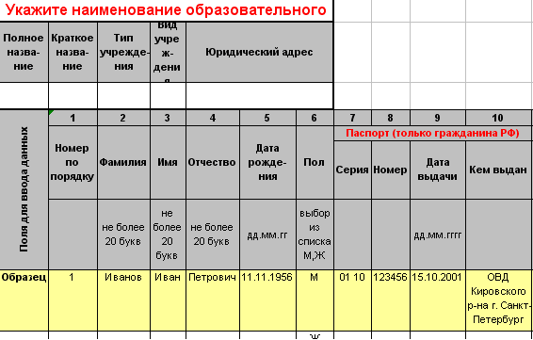

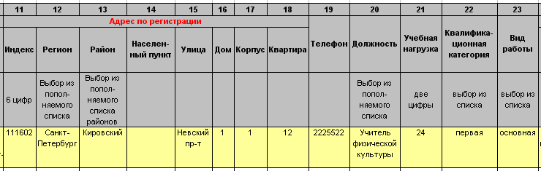

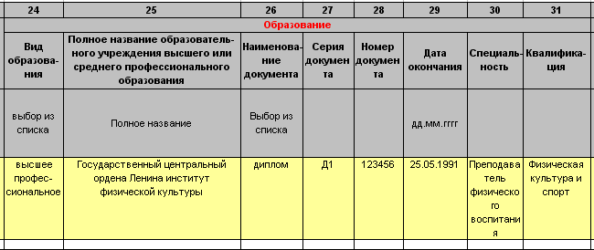

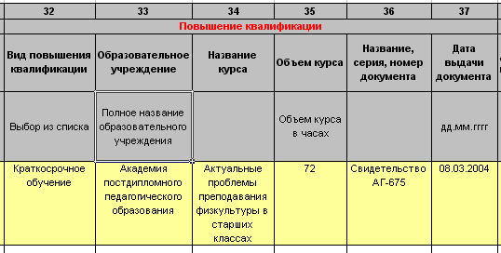

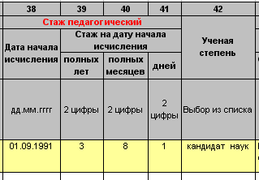

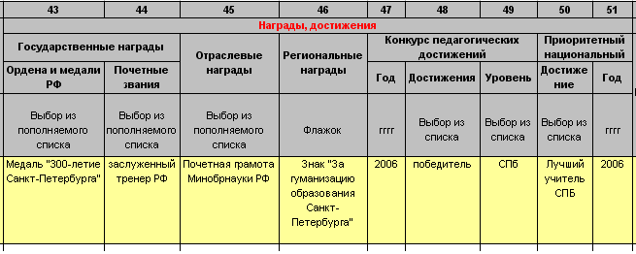

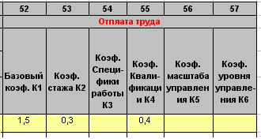

    - База Данных «Научно – методические материалы, разработанные образовательными учреждениями Санкт-Петербурга».
Разработчик ООО «ТестСистем».
БД предназначена для сбора информации о методических разработках Санкт-Петербурга. Для этого были проведены следующие мероприятия:
      - Подготовлен шаблон для ввода данных.
- Организовано 20 рабочих групп в районных научно-методических центрах, Санкт-Петербургской академии постдипломного педагогического образования и Санкт-Петербургском городском дворце творчества юных.
      - Проведен обучающий семинар «Методика заполнения формы ввода первичной информации для базы данных «Методические материалы»».
      - Регулярно проводились индивидуальные консультации по работе с шаблоном и вводом первичной информации (по телефону и электронной почте).
В процессе внедрения и сопровождения БД были проведены следующие мероприятия:
      - Подготовка техники, установка программного обеспечения и настройка сервера.
      - Устранение неполадок, выявленных после публикации сайта (совместно с разработчиками).
      - Администрирование и сопровождение БД.
      - Проведен 20-часовой обучающий семинар для учреждений-публикаторов «Методика работы и элементы администрирования базы данных «Методические материалы»».
Структура этой базы данных представлена в виде шаблона, в котором находятся три формы, служащие для ввода первичных данных. Шаблон создан средствами MS Access.

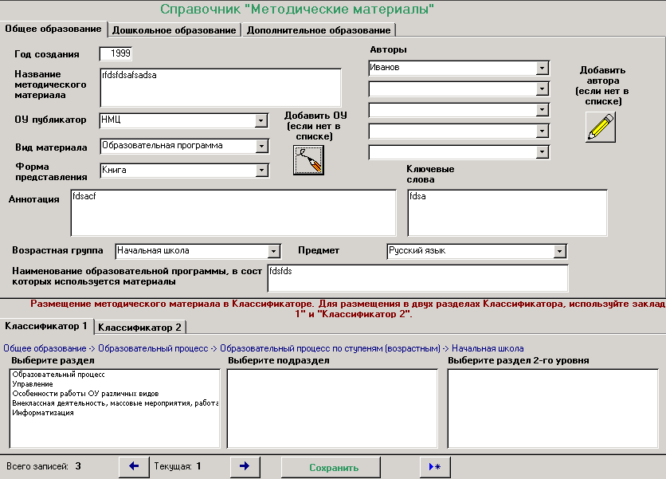

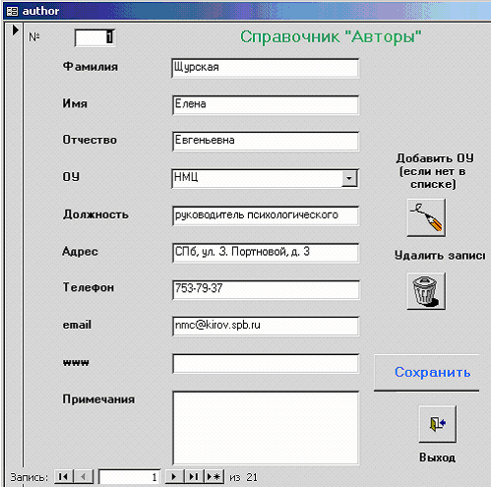

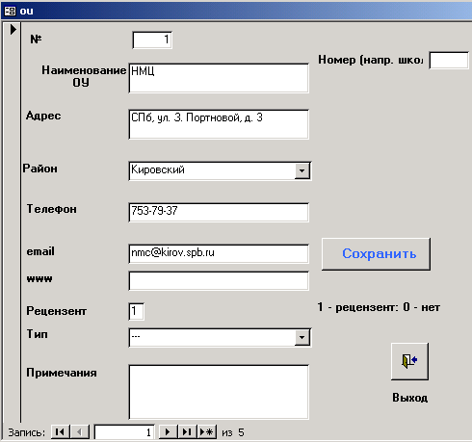
  - Автоматизированная информационная система учета детей школьного возраста в образовательных учреждениях Санкт-Петербурга «ПараГраф - Движение» (АИСУ «ПараГраф - Движение»).
БД предназначена для отслеживания «движения» учеников по региону (прием обучающихся в ОУ, перевод в другой класс в пределах одной школы, выбытие обучающихся). Для этого были проведены следующие мероприятия:
- Организовано 18 рабочих групп в районах и назначены ответственные от районных отделов образования.
      - Проведен обучающий семинар для районных ответственных и представителей базовых школ по установке программного обеспечения и ввода первичной информации в АИСУ (очные, по телефону, по электронной почте).
      - Организована выдача программного обеспечения для ОУ (729 дисков) и районов (18 дисков) Санкт-Петербурга.
      - Регулярно проводятся индивидуальные консультации по установке программного обеспечения и вводу первичной информации в АИСУ (очные, по телефону и электронной почте).
      - Сбор и систематизация замечаний и предложений от районов по работе с АИСУ.
      - Проведены обучающие семинары для образовательных учреждений Красносельского, Колпинского, Калининского и Приморского районов по установке программного обеспечения и вводу первичной информации в АИСУ.
      - Тестирование, совместно с Кировским районом, АИСУ школьного, районного и городского уровня. Подготовка перечня замечаний для разработчиков.
      - Проведен обучающий семинар по работе с АИСУ «ПараГраф-Движение» для образовательных учреждений Колпинского района.
      - Сбор информации от районов и создание городских справочников «Образовательные учреждения», «Классы» и «Учащиеся».
      - Устранение неполадок, сопровождение и администрирование БД городского уровня.
      - Организация работы ОУ с АИСУ по движению учащиеся и подготовке отчетной документации.
Внедрение базы данных «ПараГраф-Движение» в ОУ началось с сентября 2006 года. Создание такой базы данных позволит быстро отслеживать «движение» обучающихся по ОУ. Также данная БД дает возможность создавать карточку обучающегося, которая может передаваться в ОУ (в случае перевода ученика в другую школу). Это упрощает прием ученика в новое ОУ. Принимающая сторона импортирует данную карточку в свою БД. Эта электронная карточка имеет расширение *.fla, которое читается только этой БД, несмотря на то, что такое же расширение имеет и Macromedia Flash.
Структура.
В базе данных «ПараГраф-Движение» находятся три справочника:
- Образовательные учреждения, где хранится информация об образовательных учреждениях.
- Классы, где находится информация о классе.
- Учащиеся, где хранится подробная информация о каждом ученике.
В каждом справочнике заполняются следующие поля:
- Образовательные учреждения – полное наименование ОУ, тип образовательного учреждения (общеобразовательное или профильное), вид учреждения (средняя школа, гимназия), подчинение (комитет по образованию), организационно-правовая форма, почтовый адрес учреждения, телефон директора, электронная почта и другие данные.
- Классы – краткое наименование ОУ, параллель, индекс (буква класса), ступень (основная, начальная, средняя), тип класса (компенсирующий, общеобразовательный), профиль.
- Учащиеся - краткое наименование ОУ, фамилия, имя, отчество ученика, класс, дата приема в ОУ, дата рождения, гражданство, микрорайон, телефон, адрес прописки, данные паспорта и другие данные.

Существуют проблемы по внедрению баз данных в образовательные учреждения:
- В школе нет специалиста, чтобы заполнять БД. Заполняют обычно секретари, либо учителя информатики, а в силу их загруженности они допускают ошибки. Следовательно, нужен специалист в области.
- Многие школы обеспеченны техникой, но она функционирует не в полной мере. Нужен инженер, чтобы прокладывать локальные сети, устанавливать программное обеспечение и др.
- Нужна финансовая поддержка, чтобы оплачивать работу специалистов.
- В школах много БД, но их форматы не совместимы друг с другом, поэтому приходится одну и ту же информацию вносить в несколько БД.

В настоящее время перечисленные базы данных находятся на стадии эксперимента. Они внедрены в ОУ, где идет их заполнение. На данном этапе степень востребованности этих БД нельзя определить, так как ОУ не видят перспективы их использования. Сейчас перспективы использования БД могут оценить только их разработчики, потому что для ОУ заполнение БД очень большая нагрузка (при этом они продолжают заполнять все бумажные документы).

  - Организация нуждается в разработке дистанционных курсов. Это мы выяснили из опроса специалистов. В опросе принимали участие следующие специалисты:
    - Капустин Виталий Валерьевич – заместитель директора по ИТС;
    - Ермолина Ирина Борисовна – методист отдела УМР;
    - Лавыгина Юлия Игоревна – методист отдела оценки качества образования;
    - Пуськов Никита Валентинович – системный администратор;
    - Шапиро Павел Соломонович – методист отдела УМР;
    - Кособокова Александра Вячеславовна – методист отдела УМР.
    - Демшенко Ирина Александровна – программист;
    - Федорова Лилия Федоровна – главный методист отдела УМР;
Чтобы узнать в каких Информационных Системах нуждается организация, нами были разработаны анкеты (смотрите приложение 2).
В ходе обработке данных были сделаны выводы, что в данной организации дистанционное обучение планируется применять в двух направлениях:
- Для повышения квалификации работников ОУ;
- Для подготовки выпускников ОУ к сдаче экзаменов в формате ЕГЭ (Единого Государственного Экзамена).
На наш взгляд в автоматизации нуждается обработка результатов ЕГЭ. В настоящее время учащиеся сдают экзамен в письменном виде, т.е. заполняют бланк ответов, который в последствие сканируется. Затем компьютер считывает данные с части А и В. Часть С проверяет эксперт, который выставляет окончательный балл. ЕГЭ сдают много людей, и сканирование их бланков ответов занимает много времени, поэтому с точки зрения экономии времени и сил экзамен лучше сдавать в электронном виде.

Основной задачей дистанционного обучения для РЦОКиИТ является то, чтобы как можно больше преподавателей повысили свою квалификацию без отрыва от основной деятельности. Заказчик так же предполагает, что обучающиеся будут сразу применять полученные знания на практике в своей организации, а так же в процессе обучения получать консультации преподавателей и обсуждать все вопросы на форуме со своими коллегами.

Из беседы с сотрудниками отдела «Региональный центр оценки качества образования» было выяснено, что предполагается проектирование свободно распространяемой, популярной, международной платформы поддержки дистанционного обучения – Moodle. Даная платформа удовлетворяет выше перечисленным требованиям сотрудников РЦОКиИТ. Модульная организация Moodle обеспечивает гибкость при модернизации системы с учетом особенностей учебного процесса. Открытый код системы позволяет адаптировать функции системы в соответствии с требованиями преподавателей и обеспечивает легкость согласования интерфейсов с существующими программными средствами.
Moodle содержит следующие блоки:
      - Рабочая тетрадь;
      - Тест;
      - Домашнее задание;
      - Опрос;
      - Форум;
      - Ресурсы.
Преимущества использования платформы Moodle:
- Материал может быть презентован в любом виде - картинка, видео, аудио, текст. Можно разрабатывать разнообразные учебно-методические материалы - рабочие тетради, лекции, практические задания, уроки, тесты.
- "Moodle" позволяет создавать собственный, сложный и интегрированный курс по выбранной дисциплине.
- Оболочка позволяет так скомпоновать курсы, что студенты смогут их использовать без контакта с преподавателем в реальном времени.

  - Во время прохождения производственной практики была выполнена следующая
работа:
    - Знакомство с цифровой лабораторией Архимед. Это оборудование используется для проведения широкого спектра исследований, демонстраций, лабораторных работ с помощью мощного, мобильного и простого в использовании карманного компьютера Palm и набора датчиков.
В состав лаборатории входят:
- Датчики - устройства для измерения параметров опыта, преобразующие значение измеряемой физической величины в напряжение (диапазон от 0 до 5 В). В комплекте лаборатории по физике вы найдете следующие датчики:
Датчики лаборатории "Архимед":
- датчик напряжения
- датчик тока
- датчик температуры
- датчик расстояния
- датчик освещенности
- датчик магнитного поля
- датчик давления
- датчик силы
- датчик звука (микрофонный).
- Интерфейсный блок Trilink, выступающий как
- преобразователь аналогового сигнала датчика в цифровой код
- накопитель данных, формирующий из набора данных файлы
- устройство связи с компьютером.

  - Знакомство с мобильным классом Macintosh.
Мобильный класс Macintosh был закуплен для следующих целей:
- Проведения обучающих ознакомительных семинаров;
- Проведения учителей-предметников занятия «Школьные цифровые лаборатории»;
- Проведения выездных семинаров.
Комплектация мобильного класса Macintosh:
    - 14 ноутбуков;
    - Радиодоступ;
    - Цифровой фотоаппарат;
    - Цифровая видеокамера;
    - Принтер;
    - Сканер.
Компьютер фирмы Apple имеет следующие характеристики:
- Процессор 2GHz Intel Core Duo;
- Память 512 Mb DDR2 SDRAM;
- Диск MAC HD;
- Операционная система Mac OS X Версия 10.4.7.
Программное обеспечение мобильного класса:
- AppleScript;
- Automator;
- Chess;
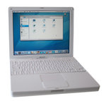
- ComicLife;
- Dashboard;
- DVD Player;
- iPhoto;
- iSync;
- iTunes;
- iWeb;
- Mail;
- Microsoft Office X;
- Quick Time Player;
- Safari;
- TextEdit;
- Internet Connect.
Macintosh — линейка персональных компьютеров, спроектированных, разработанных, производимых и продаваемых фирмой Apple Computer. Работают под управлением операционной системы Mac OS (в настоящее время — Mac OS X).
Компьютеры Macintosh могут использоваться как полноценные рабочие станции, специализированные компьютеры, а так же в качестве домашних и офисных. Имеется богатый выбор ПО — системного и прикладного, в том числе и совместимого по форматам файлов с распространёнными программами PC (например, MS Word, Adobe Photoshop). Исторически сложилось, что компьютеры Macintosh широко используются в сфере компьютерной графики и полиграфии.

  - Работа с документацией организации (инвентаризационная опись оборудования, распределение учебных программ).

  - Был создан справочник «Использование интерактивных досок Hitachi в учебном процессе».
Необходимость создания руководства появилась тогда, когда во многие ОУ поступили интерактивные доски. Преподаватели не умеют работать с ними и не видят перспектив применения в учебном процессе. В результате был разработан справочник (краткое руководство для пользователей). Перед тем как говорить о справочнике скажем несколько слов об интерактивной доске. Интерактивная доска – это новое оборудование, которое способно оказать неоценимую помощь в организации процесса обучения, при проведении презентаций и совещаний. Это устройство, внешним видом и размерами очень похоже на обычную доску. Однако отличия просто колоссальны. Интерактивная доска – это, прежде всего новейшие технологии, которые превращают ее в мощнейший инструмент для решения широкого спектра задач.
В руководстве описано как пользователь может управлять компьютером непосредственно с доски, без помощи мыши и клавиатуры, а входящее в комплект программное обеспечение StarBoard дает возможность нарисовать и запоминать любые комментарии, а также выполнить множество других полезных действий. Пользователь может создавать, редактировать и сохранять презентации любой сложности, используя при этом набор готовых шаблонов, стандартные офисные приложения и другое привычное программное обеспечение. Преподаватель имеет возможность сделать процесс обучения значительно более наглядным и интерактивным. В справочнике даны советы преподавателям по использованию доски. Например, моделирование опытов и экспериментов, возможности тестирования аудитории с моментальным выводом на доску полученных результатов, проведение аудирования при обучении иностранным языкам, демонстрации тематических видеоматериалов, а также многие другие полезные функции интерактивных досок HITACHI.

